东方瑞通-PMP认证培训课程
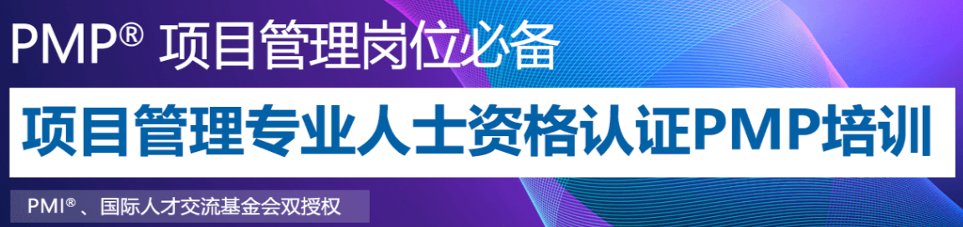

仅需四步，全面了解PMP®认证培训

PMP®认证简介
PMP®（Project Management Professional®）项目管理专业人士资格认证是项且管理协会(PMI®)在全球190多个国家和地区同步推出的，是目前项目管理领域含金量较高的认证。PMP®是具备国际水准的项目管理专业素质、实战技能、综合性的项目管理人才。 现如今，企业在做项目时会优先考虑持有PMP®证书的项目经理。
PMP®报考条件
1、35个PDU。（参加东方瑞通的PMP®培训后就可以获得）
2、学士学位，3年工作经验（等同于4500小时的项目经验）；或学士学位以下，5年工作经验（等同于7500小时的项目经验）。
PMP®考试时间
PMP®考试时间一年有四次， 分别在每年
3月、6月、9月、12月的一个星期六。
2019年PMP®考试具体时间为：
2020年3月14日、2020年6月6日、2020年9月5日、2020年12月5日
PMP®考试详情
PMP®考试时间时长为4个小时，上午9点到下午1点；
PMP®考试题型为选择题200道，总分200分，分5个域评分，131或者106分通过；
PMP®考试形式为笔试考试
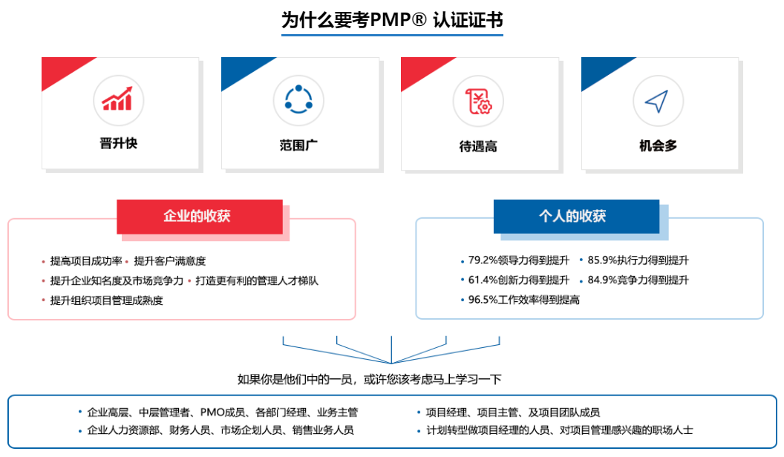

选择东方瑞通PMP®培训的八大理由

· 10+一线商业实战案例解析授课，历史授课学员满意度100%。
· 每天专属班主任跟踪服务，微信电话实时督促辅导，定期组织测验确保学习效果，重要事项提前通知，协助学员处理相关问题。
· 小班授课，确保授课期间互动充分，保障学习效果。
· 5天理论精讲+3次全真模拟实战考试+1次考前冲刺串讲+4次冲刺+2次实战，科学备考助力一次通关。
· 班级专属备考群，授课讲师7*12小时在线答疑，查缺补漏，消除盲点，冲刺辅导不间断。
· 海量专属学习书籍及案例资料包（官方教材、预习指导书、每日测试、精讲讲义、串讲讲义、模考资料），全面护航学习过程！
· 班级专属备考群，授课讲师7*12小时在线答疑，查缺补漏，消除盲点，冲刺辅导不间断。
· 线上线下公开课，行业沙龙，结识行业精英，多种方式快速积攒PDU。
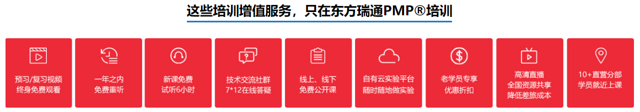

报名PMP®培训赠送实用资料 全面助力考试通关
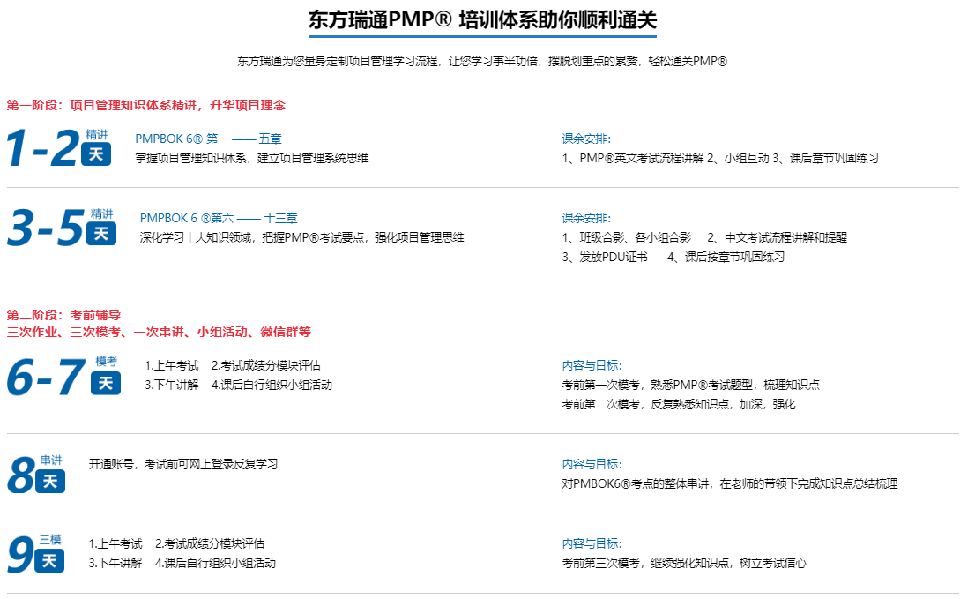
PMP®培训中英文报名流程一览
